Информация
о проведении мероприятий,
посвящённых
освобождению советскими войсками города Ленинграда от блокады
в МБОУ СОШ п. Дружба
27.01.2018г.

26 января в рамках празднования годовщины полного снятия блокады Ленинграда прошли мероприятия для учащихся школы.
В начальной школе прошёл конкурс поэзии, посвященной блокаде. И ребята, и их классные руководители очень хорошо подготовились и выступили с трогательными , потрясающими своей глубиной стихами. Учащиеся 5-7 классов просмотрели видео о блокадном Ленинграде , учитель истории Камбур Е. Х. рассказала об ужасах войны, которые пришлось пережить во время блокады.
С учащимися 9-11 классов прошла научно-практическая конференция, посвященная истории блокады Ленинграда. Школьники очень серьезно подошли к поставленной проблеме - доклады были тщательно подготовлены и хорошо иллюстрированы.
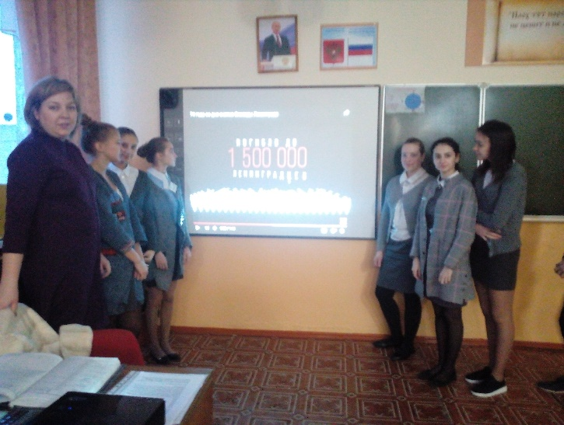

Зам. директора по ВР: Л. И. Картавец

